PORTIQUE DE PRELEVEMENT D’ECHANTILLONS DE POMMES DE TERRE

Partie présentation

Portique de prélèvement d’échantillon

PRELEVER
W C R E
Énergie
électrique Configuration

Réglage
Ordre
Pommes de terre + impuretés dans la benne du semi remorque
Échantillon de pommes de terre + impuretés

Avant de réaliser la transformation de la pomme de terre, un échantillon du chargement de chaque camion doit être prélevé afin de contrôler la qualité des pommes de terre mais également la teneur en terre et en pierres. Ce prélèvement est réalisé juste avant la pesée du poids lourd.
Le prélèvement est effectué de façon à échantillonner une colonne verticale du chargement à l'aide d'une sonde mécanique.
Les points du chargement où sera enfoncée la sonde mécanique seront déterminés par le hasard, excluant toute intervention directe de l'opérateur. Un dispositif approprié est basé sur la division théorique du chargement en neuf parties égales.
La suite des combinaisons des points de prélèvement retenus pour les véhicules qui se succèdent dans un centre de réception, doit être une suite " aléatoire " ne laissant place qu'au hasard.
Dans les centres à sous-échantillonnage, les livraisons de pommes de terre sont soumises au prélèvement automatique d'un échantillon, d'au moins 150 kg, sur chaque véhicule réceptionné.

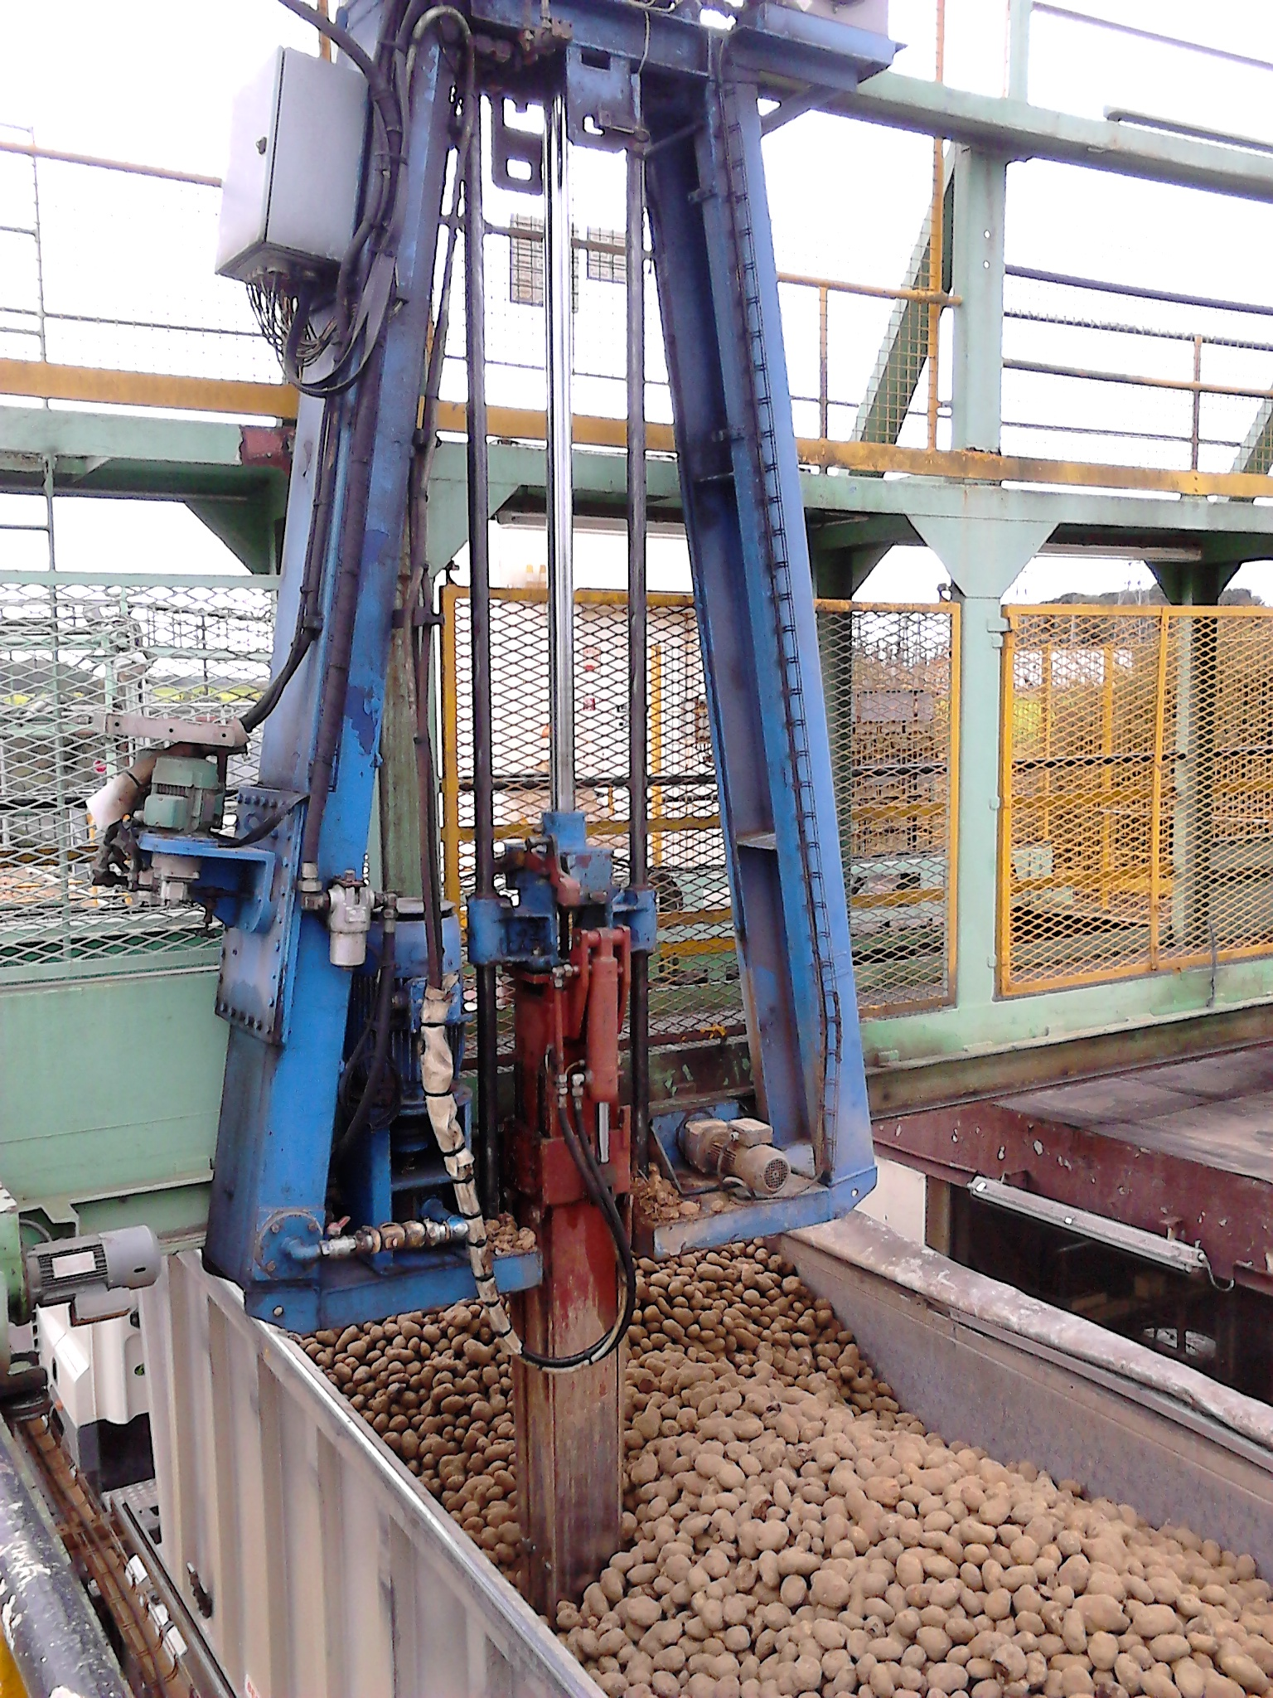
2A
1A
3A
Axe Y
Axe X

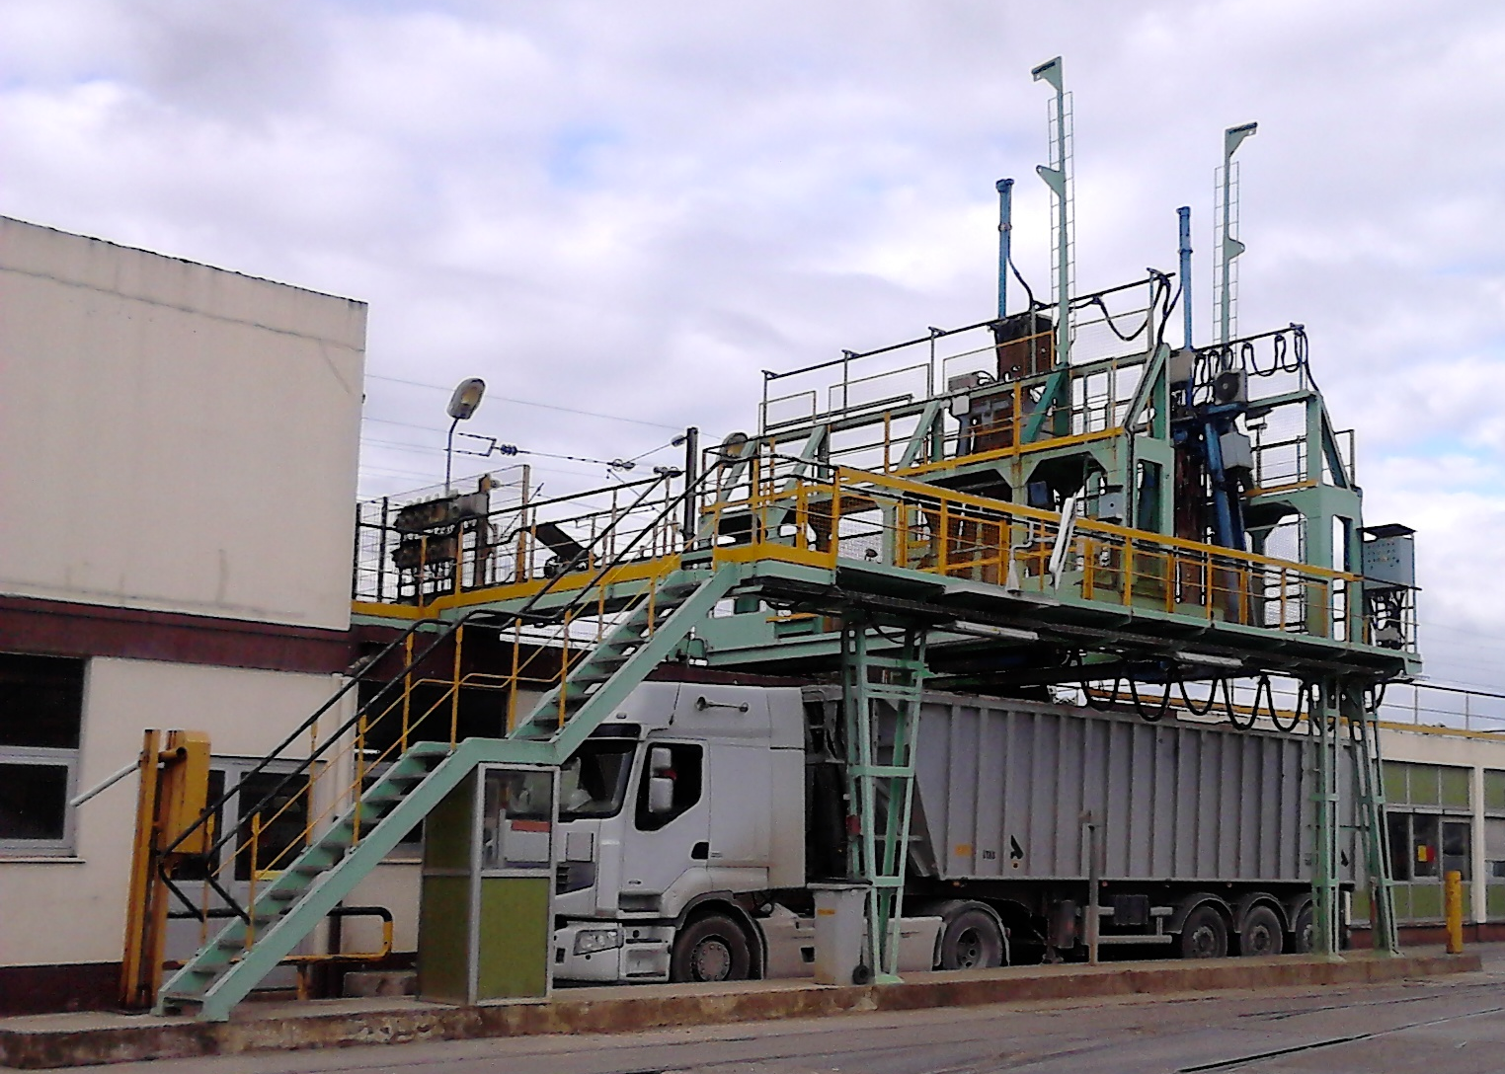

Partie technique

Nomenclature partielle :

3A |  | Vérin de verrouillage
3V3
3V2 |  | Distributeur 4/3
3V1 |  | Limiteur de pression
2A |  | Vérin de chasse
2S3
2V5 |  | Soupape d’équilibrage
2V4 |  | Soupape de séquence
2V3 |  | Clapet freineur double
2V2 |  | Distributeur
2V1 |  | Distributeur à 1 étage de pilotage
1A |  | Vérin de volets
1V2 |  | Distributeur
1V1
1Z1 |  | Prise manométrique
0V1
0Z7 |  | Manomètre
0Z2 |  | Filtre
0Z1 |  | Tuyauterie flexible
0P2 |  | Pompe | KP1/3 G10A KXF 4NL
0P1 |  | Pompe | KP1/4 G20A KXF 4NL
0M2 |  | Moteur asynchrone triphasé
0M1 |  | Moteur asynchrone triphasé | 020 FC 112 MT4
Rep. | Nb | Désignation | Référence

DESCRIPTIF DU FONCTIONNEMENT

Phases de prise d’échantillon :

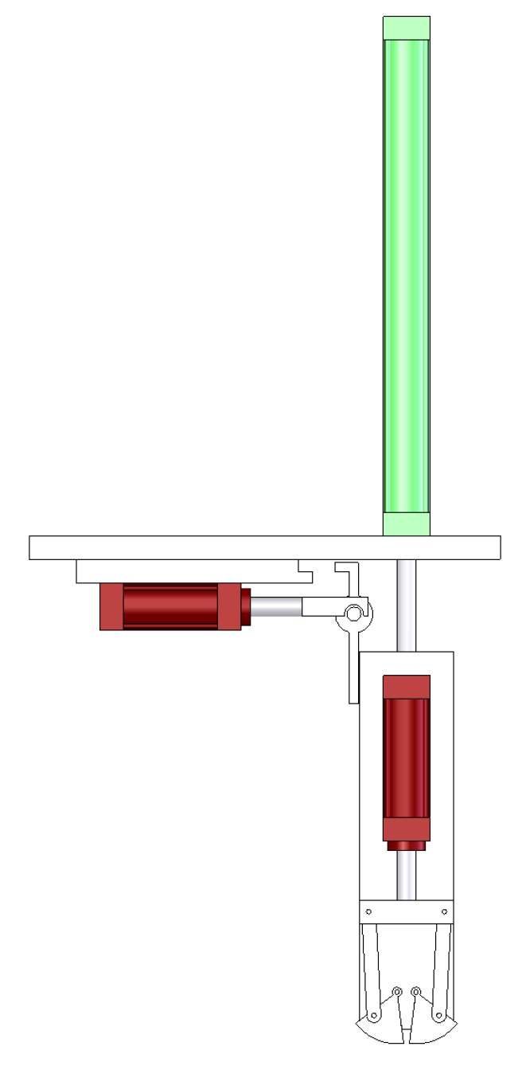
Déverrouiller la sonde
Descente de la chasse + la sonde
Fermeture des volets
Remontée de la chasse + la sonde

2A

3A

1A

Phases de déchargement de l’échantillon :

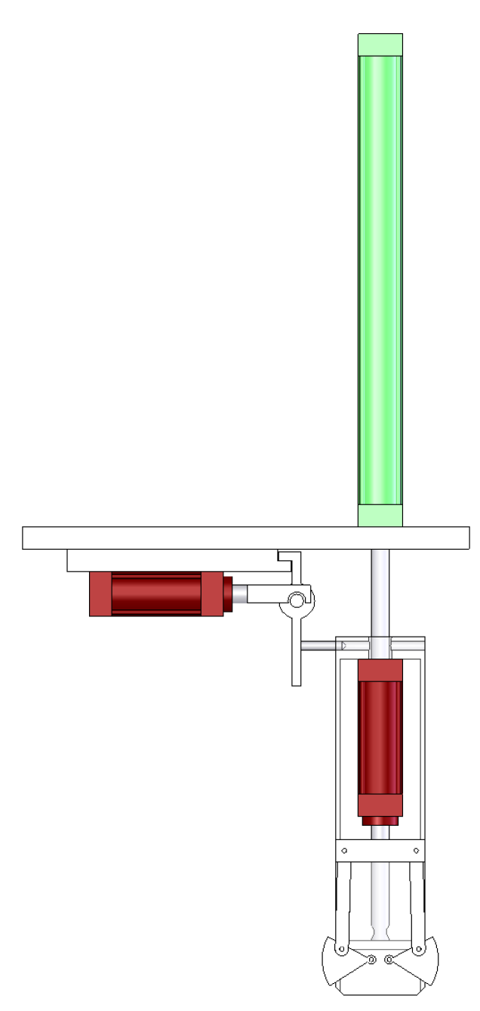
Verrouiller la sonde
Ouvrir les volets
Descendre la chasse

Schéma hydraulique du portique de prélèvement

2V1
0P1
0M2
75 cm³/tr
P
S
A
B
1A
Volets
Ø63 / 45 x 400
Chasse
Ø100 / 70 x 2500
K=2
Verrouillage
Ø40 / 28 x 100
A
P

B
T
0V1
M
0P2
4,5 cm³/tr
P
S
M
1,5 kW
1500 t min⁻¹
18,5 kW
1500 t min⁻¹
0M1
2A
3A
3V2
3V1
3V3
1V1
1V2
5 MPa
4,5 MPa
2V3
2V2
2V4
A
B1
B
A1
A1
B1
A
B
2V5
P

T
8 MPa
ß10=75
0Z2
0Z5
0S1
55°C
0Z4
0Z7
16 MPa
A
P

B
T
A
P

B
T
A
P

B
T
A
B
A
B
4V1
4A
Moteur
axe X
10 cm³/tr
∅25
1Z1
5V1
5A
Moteur
axe Y
10 cm³/tr
A
B
0Z3
A
B
Y
A
P

B
T
A
P

B
T
0S2
2S3
1Z2
∅25
2Z2
2Z3
∅25
0Z1
X
X
∅30x4
∅50x3
0Z6
3S1
3S2
2S1
2S2
1S1
1S2
∅25
∅25
ZONE NON CONCERNEE PAR L’ETUDE
1Z1
2Z1
A
B
L
A
B
L
5Y1A
5Y1B
4Y1A
4Y1B
3Y2A
3Y2B
2Y1A
2Y1B
2Y2A
2Y2B
1Y2B
Huile Minérale HM 46

Mnémonique des pré actionneurs et capteurs :

Désignation/Fonction | Pré actionneurs | Désignation/Fonction | Capteurs
Amener sonde en position de prise d’échantillon | 4Y1-A | Déplacement sur axe X | Codeurs de position
Amener sonde en position de prise d’échantillon | 5Y1-A | Déplacement sur axe Y | Codeurs de position
Amener sonde au poste de déchargement | 4Y1-B | Déplacement sur axe X | Codeurs de position
Amener sonde au poste de déchargement | 5Y1-B | Déplacement sur axe Y | Codeurs de position
Déverrouiller sonde | 3Y2-B | Sonde déverrouillée | 3S2
Verrouiller sonde | 3Y2-A | Sonde verrouillée | 3S1
Descendre chasse | 2Y1-A | Sonde en fond de camion ou chasse en fond de vérin | 2S3
Monter chasse | 2Y1-B | Chasse en position haute | 2S1
Ouvrir les volets de sonde |  | Volets ouverts | 1S1
Fermer les volets de sonde | 1Y2-B | Volets fermés | 1S2
Vitesse lente pour descente chasse | 2Y2-A | Altitude sonde changement de vitesse | 2S2
Vitesse lente pour remontée chasse | 2Y2-B

Documents ressources

Extrait du manuel de mise en œuvre du module 4 sorties analogiques +/-10V implanté dans l’automate programmable :
1
5
3
7
9
13
11
15
2
6
4
8
10
14
12
Sortie voie 0
Sortie voie 1
Sortie voie 2
Sortie voie 3
Commun voies
Reprise de blindage
Reprise de blindage
Commun voies
Commun voies
Commun voies
Reprise de blindage
Reprise de blindage
Reprise de blindage
Reprise de blindage
Reprise de blindage

Documentation constructeur électronique intégrée de la valve proportionnelle :
M
1
2
3
4
5
6
NC
NC
Alimentation
24V_{DC}
0V_{DC}

Signal
d’entrée +
Signal
d’entrée -

A générateur de consigne tension
M
1
2
3
4
5
6
NC
Alimentation
24V_{DC}

0V_{DC}

A générateur de consigne potentiomètrique
A générateur de consigne courant
M
1
2
3
4
5
6
NC
Alimentation
24V_{DC}

0V_{DC}

0-20mA
0…10V
I

Code des désignations des valves proportionnelles :
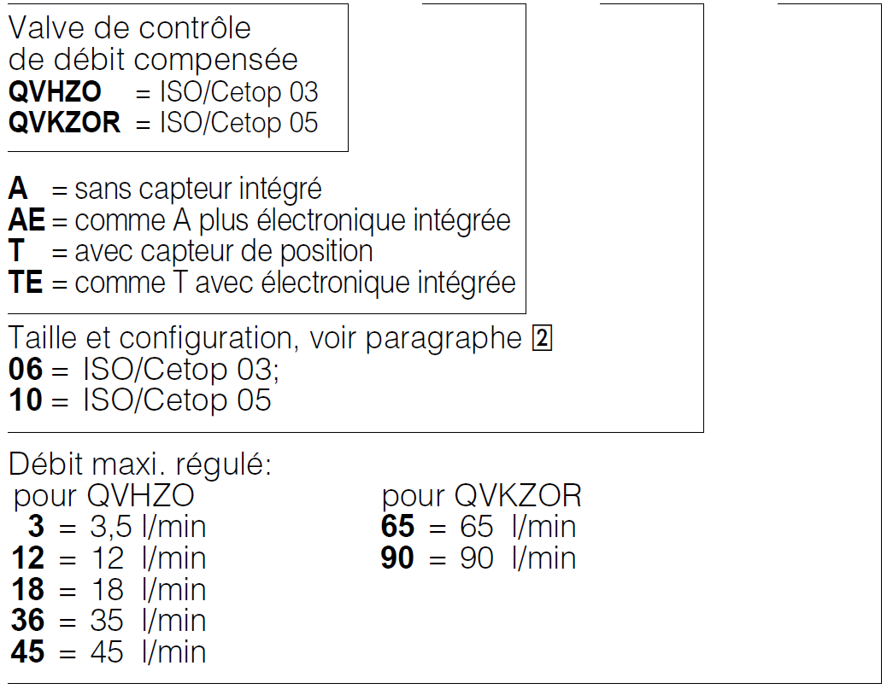

Symboles des valves proportionnelles :

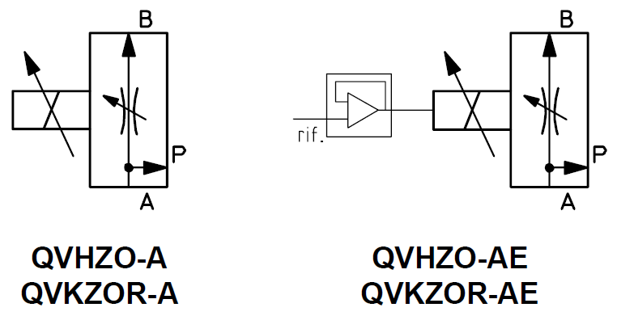
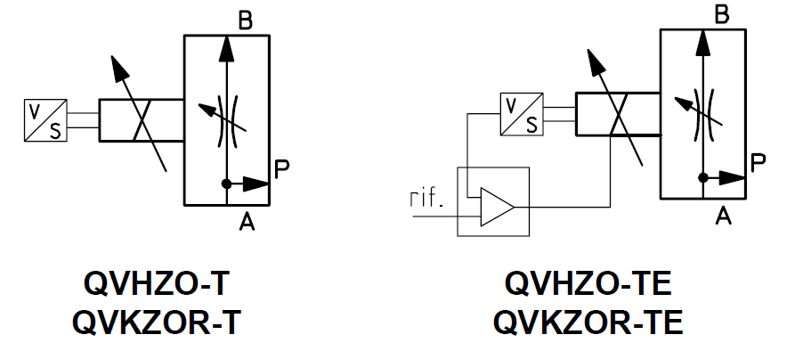

Document constructeur pour l’accumulateur à vessie
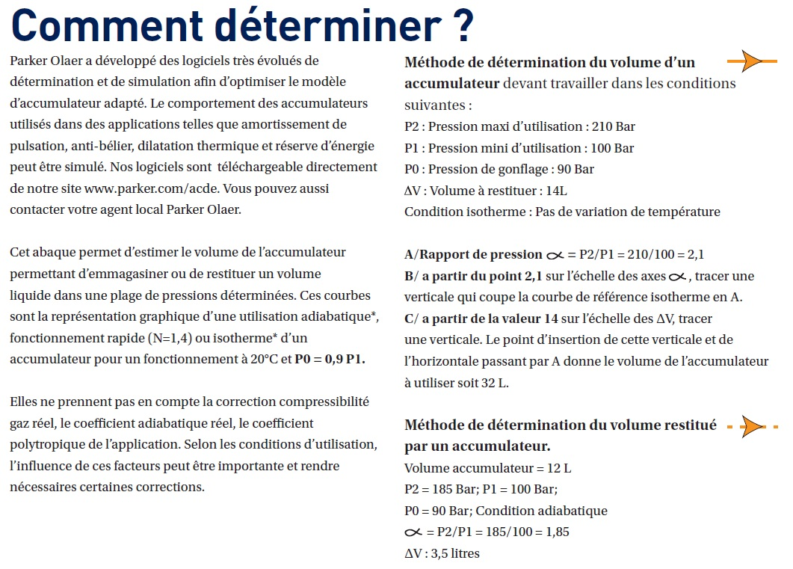

Voir tracé sur abaque (DT 7/8)

Voir tracé sur abaque (DT 7/8)

Symbole d’un accumulateur à vessie monté avec un groupe de sécurité.
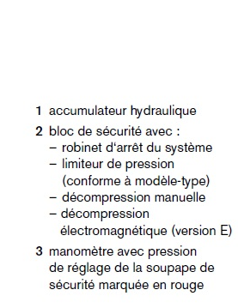
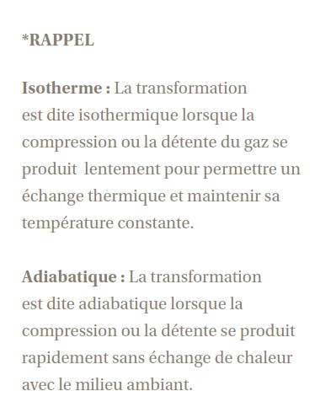
M1
M2
1
3
2
T
P
S
P₀=
P₁=
P₂=
Volume=
Type de gaz

